物理應用─作業三

進階問題:

此次作業要大家試著模擬天體運動，畫出x-y圖。請把握萬有引力 $F(A)=\frac{G∙m_{A}∙m_{B}}{r^{2}}$ 的核心觀念進行模擬，並請設定萬有引力常數G=1，減少數字計算上的麻煩。

1. 模擬雙星同軌道繞圓:質量皆為1，初始座標分別為 $\left(-1,0\right) \& (1,0)$
2. 模擬雙星不同軌道繞圓: 質量比1:2，起始距離為3，系統質心在 $(0,0)$

模擬圖形參考:

1.

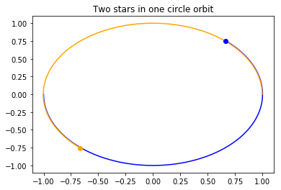

2.

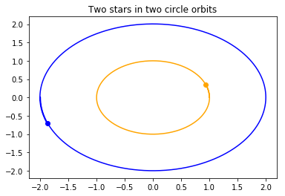

提醒:

做圖時因為軌道會重合，請特別標示出星體最後的座標。

程式專題─人造衛星:

人類開始發射人造衛星是從1950年代起，直至今日，各個科學進步的國家己乎都有自己的人造衛星。

這次我們的專題是要發射一顆人造衛星，並且我們希望這顆人造衛星可以很穩定的持續在一個固定的軌道上運行。

你可以想像，若我們希望人造衛星以固定的軌道繞地球運行，那麼月球的運行會是一個需要考慮的因素，否則我們的人造衛星很有機會被月球吸引進去或改變軌道。此次專題要請同學們模擬一個天體系統，示意圖如下:

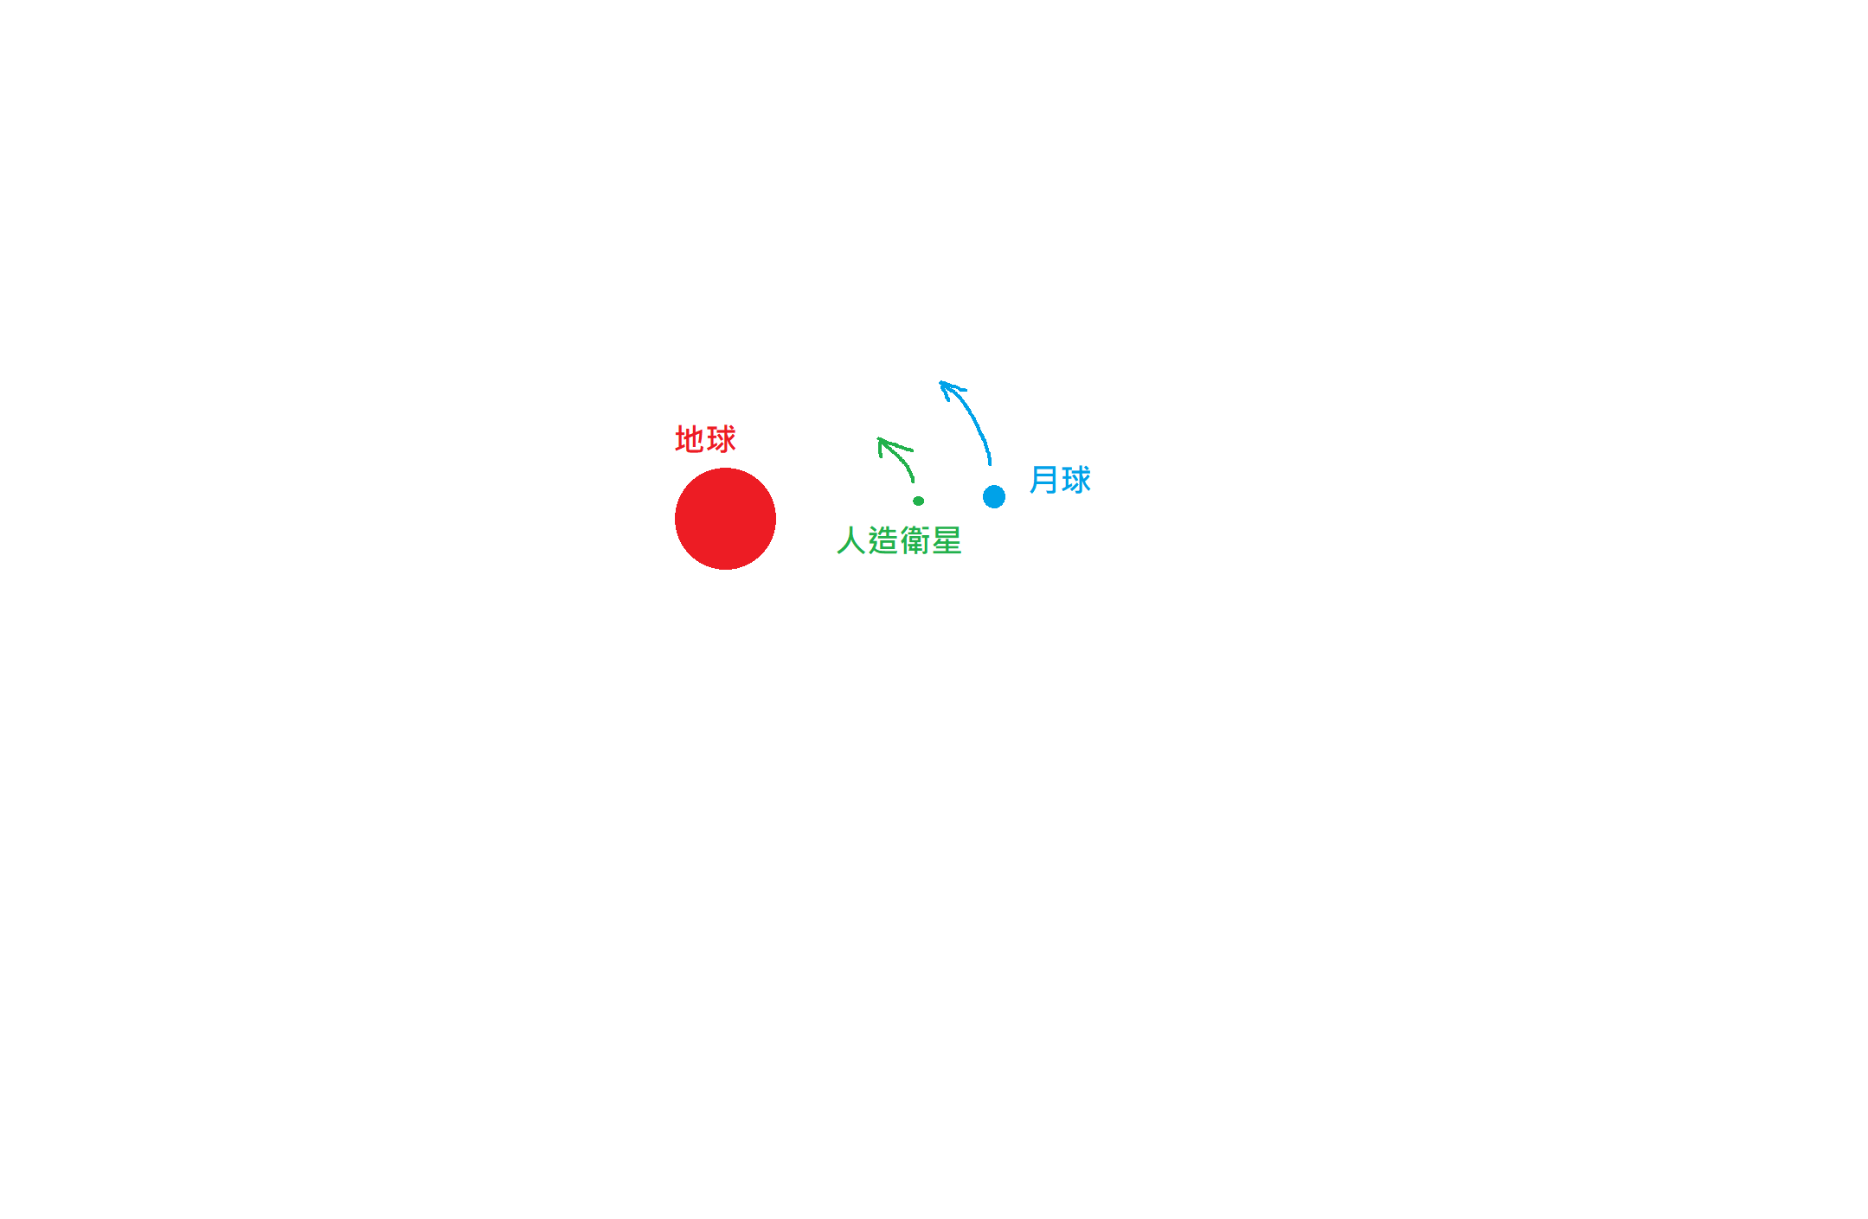

圖一

我們可以想到，要維持人造衛星在同一軌道上運作，必要條件即是要與月球有相同的週期，才會不會因為與月球的相對位置改變而有力的變化。

此次專題的基本設定:

1. 三顆天體分別稱為:大星、中星、小星
2. 質量關係: $M_{big}≫M_{middle}≫M_{small}$，模擬時數值可自訂
3. 大星與中星做雙星運動如下:

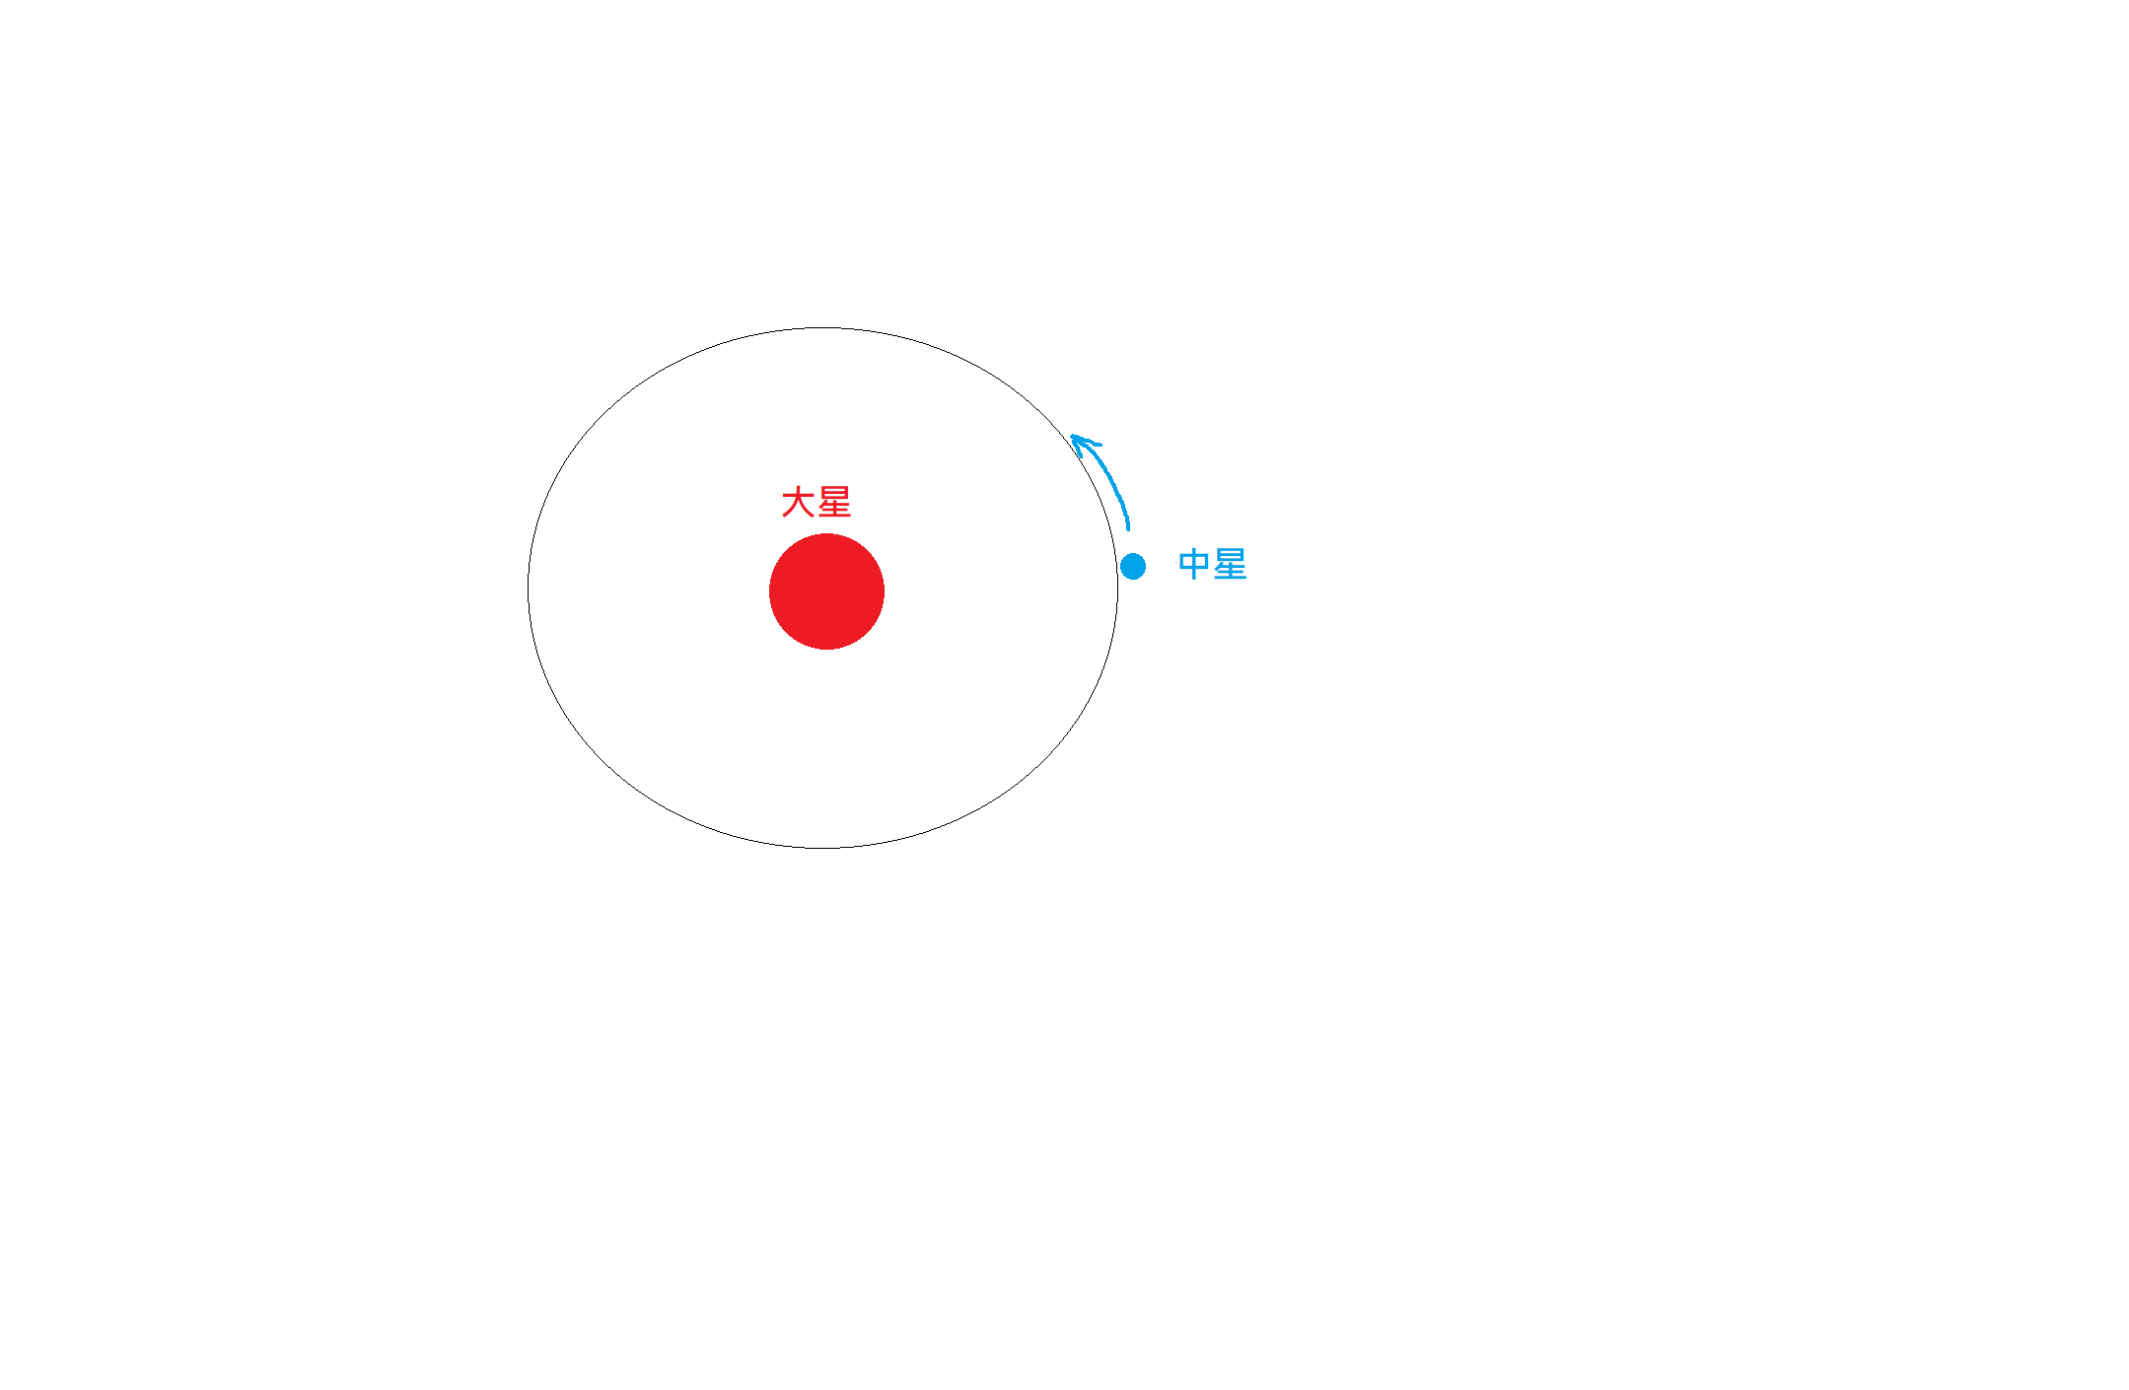

圖二

本次專題之目的:

在如(圖二)的雙星系統中，若要加入一顆人造衛星(小星)，應該有如何的條件能使得小星長時間保持在相同的軌道上不偏離。

要求與評分:

1. 需要模擬出至少兩周期以上三者的運動軌道
2. 能達成此條件的衛星軌道不只一種，請把你所知道所有可以穩定運動的軌道畫出，找到越多種可能軌道者分數越高。

專題作業需繳交ppt與程式檔，由一人繳交即可，檔名須包含參與組員姓名。

範例:游雅棠_游雅堂_游雅糖_人造衛星.pptx ,

游雅棠_游雅堂_游雅糖_人造衛星.py